UČNI SKLOP: SLOVENŠČINA, JEZIK NAŠ VSAKDANJI
Tema: Razvoj slovenskega knjižnega jezika

Nameni učenja
Vsebine oz. cilji, ki jih obravnavamo v tem sklopu, so različno zahtevni:
- z rdečo barvo so označene vsebine oz. cilji nižje ravni zahtevnosti,
- z modro so označene vsebine oz. cilji temeljne ravni zahtevnosti,
- z zeleno pa vsebine oz. cilji višje ravni zahtevnosti.

V tem učnem sklopu boš obravnaval/a naslednje vsebine oz. cilje:
- Predstavim začetke slovenskega (knjižnega) jezika.
- Predstavim razvoj slovenskega (knjižnega) jezika skozi stoletja.
- Predstavim razvoj slovenske pisave.

Navodila za delo za učenca/učenko:

1. Preverjanje predznanja | Reši naloge za ugotavljanje predznanja v i-učbeniku na povezavi https://eucbeniki.sio.si/slo9/2213/index.html in ob tem razmišljaj, kakšno pot je morala prehoditi slovenščina do današnjih dni.  Na tej strani že imaš naštetih nekaj slovenskih državnih praznikov in dela prostih dnevov, tvoja naloga pa je, da dopolniš spodnjo preglednico z vsemi državnimi prazniki in dela prostimi dnevi v Republiki Sloveniji.  Pri tem posebej označi, ali gre za dela prost dan ali ne. Državne praznike obkroži.  Po potrebi si pomagaj s podatki na spletni strani: https://www.gov.si/teme/drzavni-prazniki-in-dela-prosti-dnevi/.  Datum Poimenovanje praznika Dela prost dan: DA/NE  1. in 2. januar  8. februar  marec ali april  27. april  1. in 2. maj  maj ali junij  8. junij  25. junij  15. avgust  17. avgust  15. september  23. september  25. oktober  31. oktober  1. november  23. november  25. december  26. december  Premisli še, ob katerih praznikih se izobeša slovenska zastava – vseh ali le ob določenih? Svoj odgovor preveri na prejšnji spletni povezavi.
2. Samostojno učenje | Pri samostojnem učenju si pomagaj z besedilom, ki je zapisano pod preglednico kot priloga 1. Sproti si na časovnico ali v preglednico ali kakor ti najbolj ustreza izpisuj pomembne podatke, ki so povezani z razvojem slovenskega knjižnega jezika (SKJ). Predvsem se osredotoči na čas, najpomembnejše besedilo tega časa in značilnost jezika.  Če želiš svoje znanje nadgraditi ali se usvajanja znanja lotiti še na drug način, reši naloge v i-učbeniku do povzetka na naslednji povezavah: https://eucbeniki.sio.si/slo9/2213/index1.html,  https://eucbeniki.sio.si/slo9/2213/index2.html,  https://eucbeniki.sio.si/slo9/2213/index3.html,  https://eucbeniki.sio.si/slo9/2213/index4.html,  https://eucbeniki.sio.si/slo9/2213/index5.html,  https://eucbeniki.sio.si/slo9/2213/index6.html,  https://eucbeniki.sio.si/slo9/2213/index7.html in  https://eucbeniki.sio.si/slo9/2213/index8.html na str. 12—19.
3. Končno preverjanje znanja | Reši preverjanje znanja na delovnem listu. Nato ga oddaj v  tisto spletno učno okolje, za katerega sta se dogovorila z  učiteljem/učiteljico slovenščine.
4. Samovrednotenje in načrtovanje učenja za izboljšanje učnih dosežkov | Po obravnavani učne snovi tega učnega sklopa presodi, kako ti je šlo: reši razdelek Samovrednotenje znanja (semafor).  Po potrebi načrtuj, katero znanje bi rad izboljšal, in kako. Tudi ta dokument oddaj v tisto spletno učno okolje, za katerega sta se dogovorila z učiteljem/učiteljico slovenščine.

Priloga 1: Razvoj slovenskega knjižnega jezika
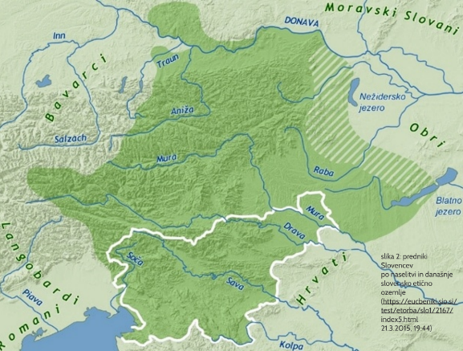
Predniki Slovencev so današnje ozemlje naselili že v 2. polovici 6. stoletja in so do 9. stoletja poselili 3-krat večje ozemlje od današnjega. Predvideva se, da so ob naselitvi še govorili praslovanski jezik – praslovanščino, ki jo štejemo za skupnega prednika vseh slovanskih jezikov. Zanimivo je, da praslovanščina nikoli ni bila zapisana.

Jezik se je do 9. stoletja že toliko razvil in spremenil, da takrat že lahko govorimo o zgodnji slovenščini. V njej so zapisani Brižinski spomeniki – najpomembnejši in najstarejši ohranjeni zapisi slovenskega jezika in najbrž slovanskega, napisani v latinici*.
Ko nekateri prvič slišijo za izraz spomeniki, zmotno pomislijo na kamne z vklesanimi slovenskimi besedami. V resnici gre za pergamentne rokopise s krščansko vsebino, ki so nastali med letoma 972 in 1039 in so napisani v pisavi, ki jo imenujemo karolinška minuskula* (ime je dobila po Karlu Velikem).
Brižinski spomeniki so bili pripomoček pri pokristjanjevanju prednikov Slovencev, sestavljeni pa so iz treh delov: 1. in 3. del sta obrazca splošne spovedi, 2., najpomembnejši, pa je pridiga o grehu in pokori.
Nastali naj bi po naročilu škofa Abrahama v okolici Vrbskega jezera (v bližini Celovca), do leta 1803 pa so bili shranjeni v samostanu svetega Korbinijana v mestu Freising (slov. Brižinj ali Brižinje), kasneje pa so jih prenesli v Državno knjižnico v Münchnu, kjer jih hranijo še danes. Odkrili so jih leta 1807.
Brižinski spomeniki niso pomembni zgolj zato, ker so prvi; odlikuje jih visok slog jezika, ki takrat še ni bil razcepljen na narečja in v njem še ni bilo prevzetih besed. Tudi zato še danes služijo jezikoslovcem za raziskovanje zgodnje slovenščine.
* latínica – pisava starih Rimljanov in vsaka pisava, ki se je razvila iz nje
* karolinška minuskula – ki ima pravilne lepopisne črke in se je uporabljala od 9. do 12. stoletja

Izsek iz BS
Vir: spletna stran

Vrbsko jezero
Vir: zemljevid Google

Freising, blizu Munchna
Vir: zemljevid Google

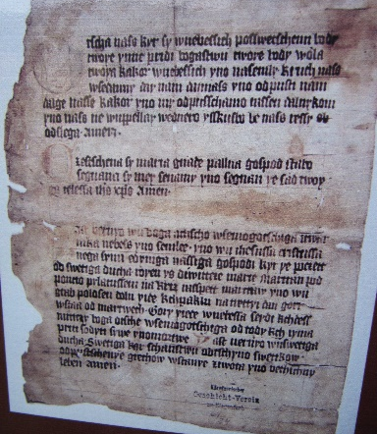
Jezik besedil mlajšega obdobja slovenskega pisnega jezika, ki sega tja v 14. in 15. stoletje, že kaže narečno razcepljenost. Stik z nemščino in latinščino je povzročil prevzemanje besed, po zgradbi pa je že bližje današnjemu knjižnemu jeziku. Pomembnejši rokopisi iz tega obdobja so Celovški ali Rateški rokopis, Stiški rokopis, Starogorski rokopis.
Celovški ali Rateški rokopis je nastal v 2. polovici 14. stoletja, vsebuje pa molitve očenaš, zdravamarija, apostolska vera. V njem se kažejo značilnosti gorenjskega narečja.
Stiški rokopis, napisan v gotici, je nastal v 1. polovici 15. stoletja, vsebuje pa obrazec splošne spovedi, molitev k Mariji in kitico velikonočne pesmi. Zapisovalcev je bilo najbrž več, zaznati pa je elemente dolenjskega narečja in germanizme.
Starogorski rokopis je nastal konec 15. stoletja s podobno vsebino kot Celovški ali Rateški rokopis, zapisovalec oče Lavrencij s Stare gore pri Čedadu pa je vanj vnesel gorenjske značilnosti, pomešane z notranjsko-kraškimi in beneškimi.
Morda je kot zanimivost iz tega časa treba omeniti že tudi nastanek prvih posvetnih besedil, kamor med drugim uvrščamo prisege mesta Kranj in glose na letaku (Stara prauda, Leukhup woga gmaina).

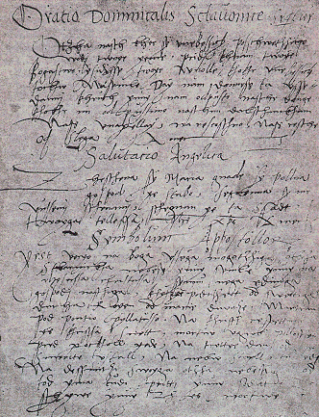

Do 16. stoletja tako sledimo razvoju slovenskega pisnega jezika, od tu naprej pa tudi razvoju slovenskega knjižnega jezika. Namreč, Primož Trubar je leta 1550 napisal in izdal prvi slovenski knjigi Katekizem in Abecednik. V uvodu je zapisal, da sta namenjeni vsem Slovencem – bil je prvi, ki nam je dal ime, saj so pred njim govorili le o Kranjcih, Štajercih … – in da piše za preproste ljudi z željo, da bi se naučili branja in postali bolj izobraženi in razgledani. Trubar upravičeno velja za začetnika slovenskega knjižnega jezika – če je namreč želel knjigi napisati, je moral najprej knjižni jezik oblikovati, vsekakor pa je želel preseči narečno razcepljenost. Postavil ga je na temeljih ljubljanskega govora z dolenjskimi narečnimi posebnostmi. Poleg knjižnega jezika je moral izbrati tudi pisavo. Prvi knjigi je napisal v gotici, svoja kasnejša dela pa je napisal v latinici. Poleg Primoža Trubarja pa so v tem obdobju uspešno ustvarjali še: Adam Bohorič je leta 1584 v latinščini napisal prvo slovensko slovnico in v njej predstavil izboljšano Trubarjevo pisavo, imenovano bohoričica, istega leta je Jurij Dalmatin prevedel Biblijo, kar štejemo za izjemen uspeh, saj smo kot dvanajsti v Evropi že dobili celoten prevod, in Sebastjan Krelj, ki je leta 1566 izdal Otročjo biblijo, v katero je prenesel pravopisne in jezikoslovne norme Trubarjevega pisanja.
* načrtno se ukvarjati s čim, navadno z namenom doseči boljšo, popolnejšo obliko//krepiti, razvijati, utrjevati

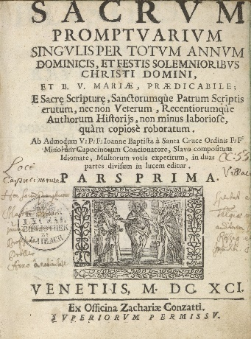
V 17. in 18. stoletju je književni razvoj zastal, saj so protestante konec 16. stoletja izgnali in sežgali večino njihovih knjig, razen Biblije. Eden takih dogodkov se je odvil tudi 23. 12. 1600, ko so pred ljubljansko mestno hišo na pobudo škofa Tomaža Hrena sežgali več vozov protestantskih knjig.
V 1. polovici 18. stoletja se je znova razmahnilo izdajanje slovenskih knjig z versko vsebino za duhovnike. Tedaj je bila najbolj razširjena besedilna vrsta pridiga, najboljši slovenski pridigar pa je bil Janez Svetokriški, ki jih je izdal v zbirki Sveti priročnik.

Naslovnica zbirke pridig Sveti priročnik (Sacrum Promptuarium)

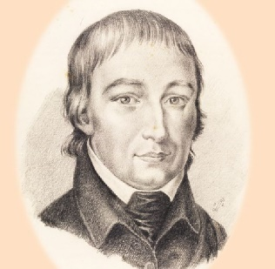
Od sredine 18. do sredine 19. stoletja je bil knjižni jezik precej neenoten, uveljavile pa so se pokrajinske različice knjižnega jezika, saj je bilo slovensko ozemlje v okviru habsburške monarhije upravno razdeljeno na 3 dežele/pokrajine, popolnoma izven teh okvirjev pa se je razvijal še prekmurski knjižni jezik, saj je Prekmurje pripadalo ogrskemu cesarstvu. Tako so se iz prej enotnega slovenskega knjižnega jezika razvile kranjska, štajerska, koroška in prekmurska različica jezika. K temu so nekoliko pripomogli tudi avtorji sami, saj so želeli literaturo približati preprostemu bralcu, kar pa jim je lažje uspevalo z vnašanjem narečnih izrazov.
Vendar pa je obdobje razsvetljenstva, kot imenujemo čas od sredine 18. do začetka 19. stoletja, prineslo velik književni napredek – začne se razvijati posvetna književnost (Vodnikove pesmi, Linhartovi komediji), dobimo strokovna besedila, publicistična besedila (Valentin Vodnik izdaja prvi časopis v slovenskem jeziku – Lublanske novice) …
Vsekakor se v tem obdobju začne oblikovati slovenski jezik za javno rabo na vseh področjih, še posebej pomembno pa je, da se slovenščino učijo v osnovnih in srednjih šolah.

Valentin Vodnik, najvidnejši predstavnik razsvetljenstva

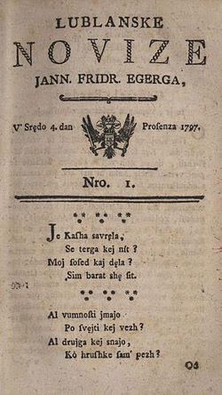

Naslovnica Lublanskih novic

19. stoletje je prineslo poenotenje knjižne slovenščine, saj so začeli nastajati temeljni jezikovni priročniki – slovnica, slovar, pravopis. Hkrati se pojavljajo pozivi k reformi pisave, saj bohoričica ni več najprimernejša. Kot odziv na to se po črkarski pravdi leta 1833 – boju za črkopis – leta 1845 dokončno uveljavi gajica (po Čehu Ljudevitu Gaju), ki jo uporabljamo še danes. Eno prvih del v novi pisavi so bile Prešernove Poezije; Prešeren je z njimi in tudi že prej dokazal, da je mogoče v slovenščini izraziti najzahtevnejše misli.

Sredi 19. stoletja je k poenotenju slovenščine veliko prispeval program Zedinjena Slovenija (1848), v katerem so Slovenci zahtevali združitev vseh slovenskih dežel in tudi enakovreden položaj slovenščine v uradni rabi. Hkrati s prizadevanji za politično enotnost so se začela tudi prizadevanja za poenotenje slovenskega knjižnega jezika na vseh ravneh. Tako je Stanislav Škrabec leta 1870 postavil pravila za enotno knjižno izreko, prvi pravopis pa smo dobili 1899, sestavil pa ga ja Fran Levec.

Na začetku 20. stoletja je bil slovenski knjižni jezik že popolnoma določen in poenoten. Izidejo temeljni jezikovni priročniki. V tem času sta močan pečat pustila Fran Ramovš (med drugim je bil tudi prvi profesor za slovenski jezik na novoustanovljeni ljubljanski univerzi) in Anton Breznik, ki se je postavil v bran samostojnosti slovenskega jezika.
Po 2. svetovni vojni se razvije govorjeni jezik, nastane pobuda Slovenščina v javnosti, izide še več slovnic in slovarjev. Zagotovo so med najpomembnejšimi deli Slovenska slovnica Jožeta Toporišiča, Slovar slovenskega knjižnega jezika in Slovenski pravopis.
Leta 1991 je slovenščina postala edini državni in uradni (izjema je področje, kjer živi italijanska oz. madžarska narodna skupnost) jezik na področju celotne Republike Slovenije, leta 2004 pa še eden izmed uradnih jezikov Evropske unije.
